
Příloha pro MŠ – pracovní list: Pod lupou: Malá elektronika, velký dopad
Autíčko a medvídek na dlouhé cestě
V dalekém moři se na velké lodi potkali dva noví kamarádi. Prvním byl plyšový medvídek, který uměl mluvit a zpívat, když mu někdo zmáčkl jeho tlapičku. Druhým bylo malé červené závodní autíčko. Oba cestovali společně na dlouhé cestě do obchodu s hračkami. Těšili se, až si je tam koupí lidé a odnesou domů svým dětem. Protože cesta přes moře pomalu utíkala, začali si povídat.
„Ahoj, já jsem Bertík,“ řekl medvídek. „A já jsem Voltík,“ zablikalo autíčko.
„Víš, že jsme si vlastně trochu podobní?“ zeptal se medvídek.
Autíčko překvapeně zastavilo. „Jak to? Ty máš hebký kožíšek a já kola.“
„To ano,“ usmál se medvídek, „ale v mém bříšku je malý stroječek a baterie. Díky němu dokážu mluvit a zpívat. „To je legrace!“ zasmálo se autíčko. „Pod mojí kapotou je taky malý stroječek a baterie. Díky němu umím jezdit a blikat.“
A tak si povídali dál. Vyprávěli si, jak je lidé vyráběli v továrně. Jak je někdo pečlivě sestavil ze součástek. Jak je zabalili do krabic. A jak teď plují přes moře do nové země, která se jmenuje Česká republika.
„To dalo práce, než jsme se sem dostali,“ povzdychl si medvídek. „To ano,“ přikývlo autíčko. „A já se moc těším, až si se mnou budou děti hrát.“ „Já také,“ řekl medvídek. „Jen se trochu bojím.“
„Čeho?“ „Jestli budou děti hodné.“
Autíčko se zamyslelo. „A jak poznáme hodné děti?“
„To je snadné,“ odpověděl medvídek. „Hodné děti si se svými hračkami hrají, ale také je uklízejí. Když se vybijí baterie, nechají je dospělého vyměnit. Nenechávají hračky na dešti, nehází s nimi a dávají pozor, aby se nerozbily.“
„To se mi líbí,“ řeklo autíčko. „A co dělají méně hodné děti?“
„Ty někdy své hračky pohazují po zemi, šlapou po nich nebo je nechávají venku na mokré trávě. Některé hračky pak brzy přestanou fungovat.“
Autíčko na chvilku ztichlo. „To by mě mrzelo. „Mě také,“ přikývl medvídek.
„Víš, kolik lidí se o nás muselo starat? Kolik práce dalo nás vyrobit? A jak dlouhou cestu teď cestujeme?“
„To je pravda,“ řeklo autíčko. „Byla by škoda, kdybychom dětem dělali radost jen krátkou chvilku.“
Loď plula dál a oba kamarádi se dívali na hvězdy nad mořem.
„Já si přeji najít holčičku nebo kluka, kteří se o mě budou hezky starat,“ řekl medvídek.
„A já si přeji to samé,“ zablikalo autíčko.
A víte co? Možná právě vy budete jednou tou holčičkou nebo klukem. Takovými, kteří si svých hraček váží, starají se o ně a pomáhají jim prožít dlouhý a spokojený život.

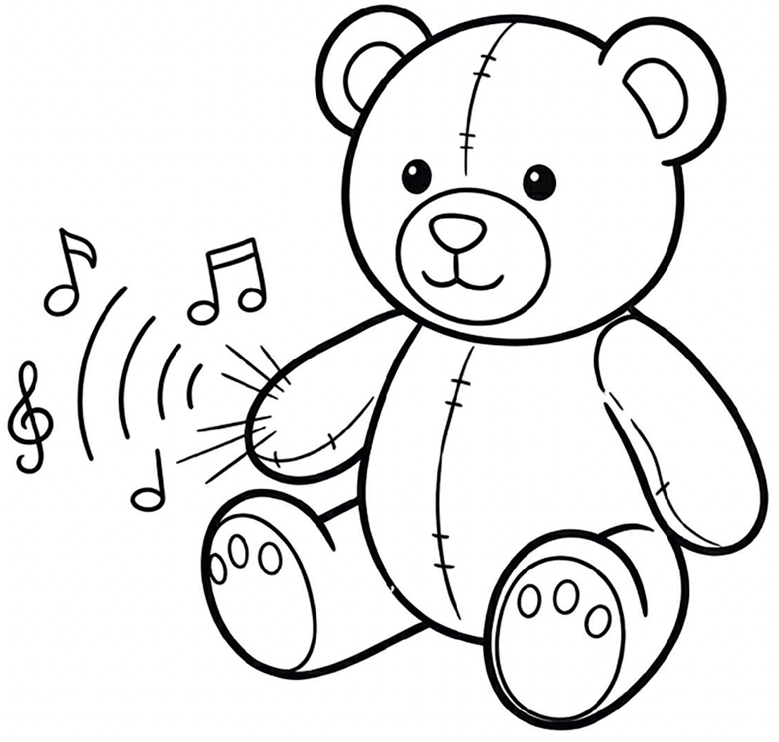

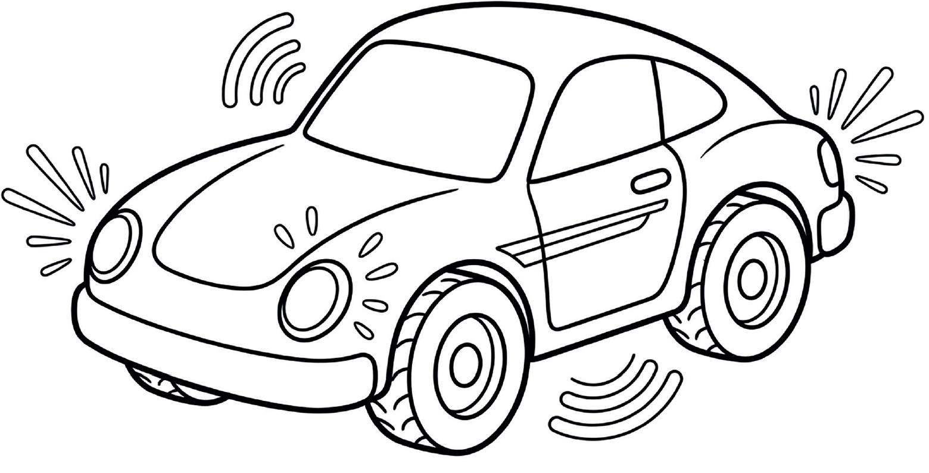
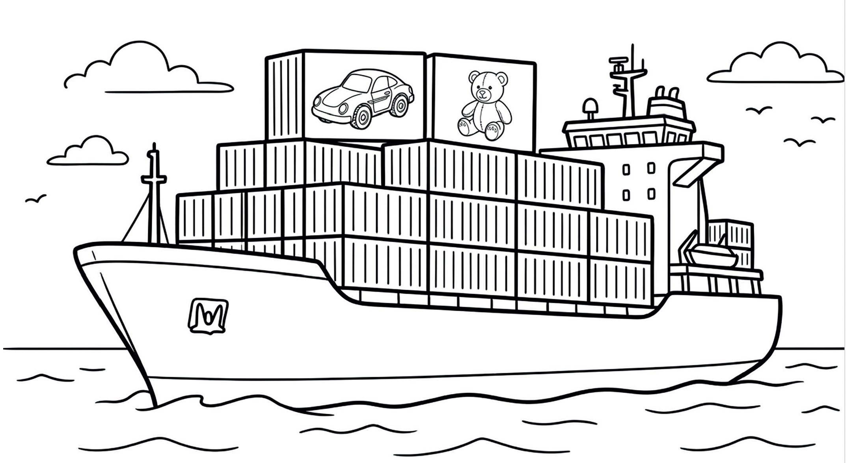

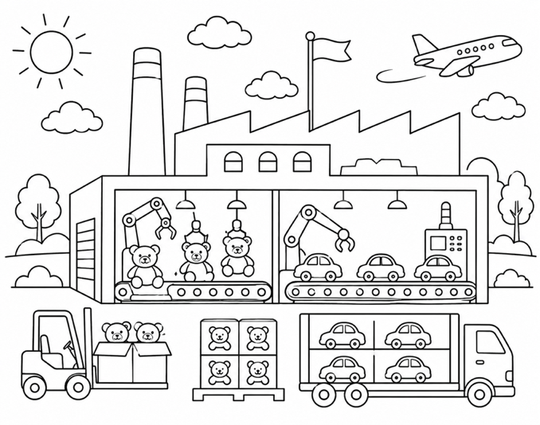

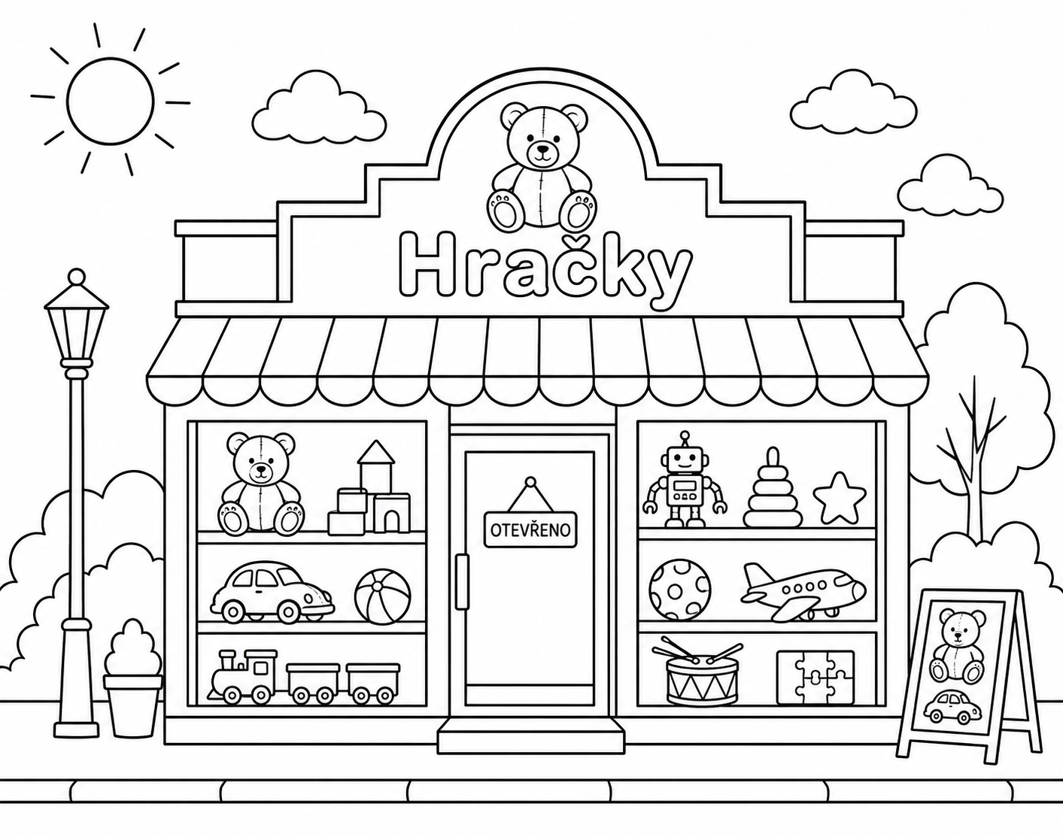

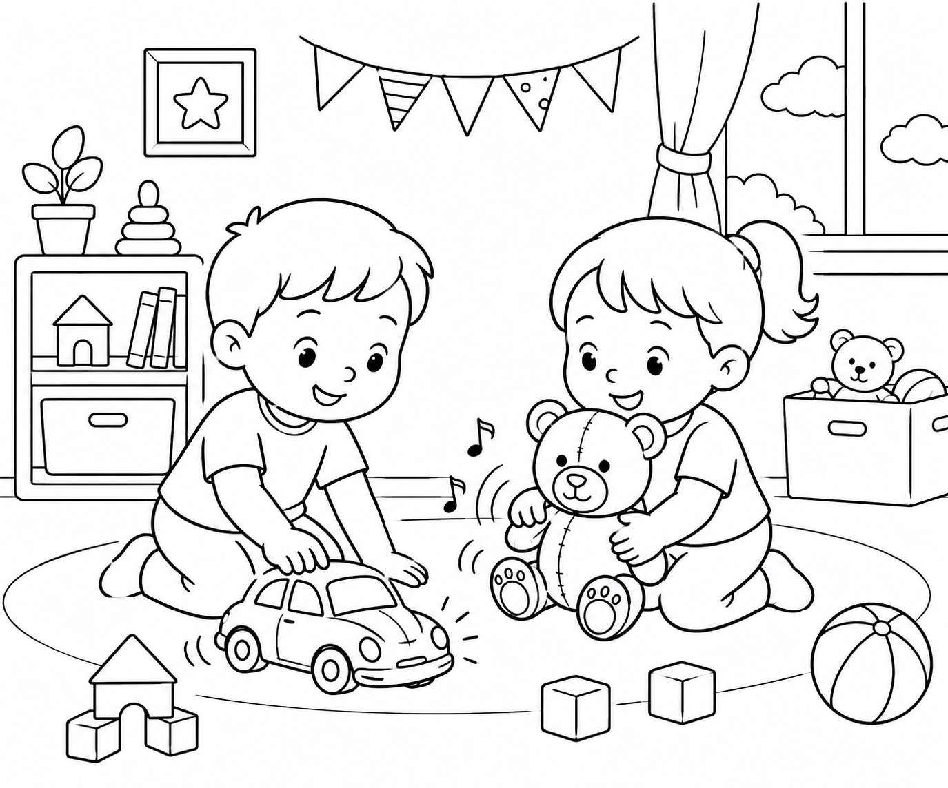

Praktický pokus – Vytvořte si lupu z PET lahve

Společně s dětmi si vyrobte jednoduchou lupu z PET lahve a vody podle přiloženého návodu. Děti si vyzkoušejí, že z běžné PET lahve lze vytvořit užitečnou pomůcku k pozorování drobných detailů. Aktivita zároveň ukazuje, že některé věci mohou získat nové využití, místo aby se hned staly odpadem.

Po vyrobení lupy mohou děti pozorovat různé předměty ve třídě nebo v přírodě, například listy, květiny, kamínky, kůru stromů, šišky, peříčka, obrázky v knížkách nebo detaily svých hraček. Povídejte si s nimi o tom, co nového objevily a v čem se předměty pod lupou liší od běžného pohledu.

Cílem aktivity je podpořit zvídavost dětí, rozvíjet jejich pozorovací schopnosti a ukázat jim, že i obyčejné věci kolem nás mohou skrývat zajímavé detaily.

Budete potřebovat: průhlednou PET láhev, permanentní fix, nůžky, trochu vody.

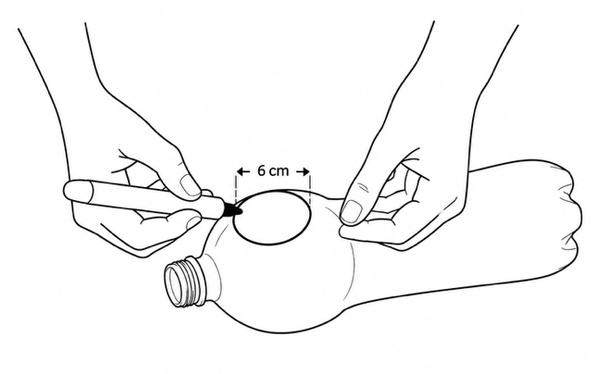
Postup:
- Na horní část PET lahve nakreslete kolečko o průměru přibližně 6 cm.
- Kolečko opatrně vystřihněte. Vznikne vám malá plastová mistička.
- Do mističky nalijte trochu vody tak, aby vytvořila jednu větší kapku.
- Přiložte svou lupu nad text, obrázek nebo jiný drobný předmět a pozorujte, jak se obraz mění.

Tip: Přesnější popis pokusu, včetně fotografií, najdete na VIDA!

